Тема. Майстер-клас з використанням інтерактивних технологій "Виготовлення "зігрівайок" – багаторазових хімічних грілок для захисників та захисниць" у роботі волонтерів-початківців
Мета:
розширити свої знання про роботу волонтерів;
виготовити "зігрівайки" для захисників та захисниць;
спонукати до волонтерської діяльності;
Обладнання: ацетат натрію, дой-паки, вода, каструля, плитка, миска, лійка, дерев'яна лопатка, ополоничок, рукавички, ватман, папір, стікери, фломастери.
Хід заняття
І. Організаційний момент.
- Доброго ранку! Щиро вітаю всіх учасників! Сьогодні на нас чекає цікава робота. Прошу всіх присутніх утворити коло.
1. Ранкове коло. Знайомство
Настала зима. Надворі стало холодніше, а найхолодніше нашим любим захисникам та захисницям, тому сьогодні ми навчимося виготовляти "зігрівайки" для них, а щоб ви трішки зігрілися, передайте вогник один одному та скажіть теплі слова привітання.(додаток 1)
- Почну я, мене звати Ксенія, я бажаю нам вдалої роботи!
- Дякую всім за гарні побажання, а тепер візьміть і собі по вогнику (учасники дістають вогники різного кольору).
Ви помітили, що "вогники" мають різний колір, тому прошу об'єднатися в групи за кольором та зайняти свої місця.
ІІ. Актуалізація опорних знань.
1. Правила роботи в групі (записати на ватмані).
Орієнтовні правила:
1.Право промовчати.
2.Бути відвертим.
3. Активність.
4.Бути позитивним.
5.Право піднесеної руки.
6.Щирість в спілкуванні.
7.Працювати "від і до".
8.Правило "тут і зараз"
9.(На розсуд членів групи).
2. Розминка в групах (асоціативний кущ "Тепло").
Подумайте та запишіть з чим у вас асоціюється слово "тепло".(додаток 2)
Оберіть від кожної групи виступаючого та презентуйте свої роботи.
ІІІ. Повідомлення теми, мети заняття.
Отже, тема нашого заняття розширити свої знання про роботу військових волонтерів, навчитись виготовляти "зігрівайки" – багаторазові грілки для наших захисників та захисниць.
ІV. Усвідомлення нового матеріалу.
1) Читання з позначками. Таблиці З-Х-Д (додаток 3) .
24 лютого 2022 року назавжди розділило життя українців на до та після. О п'ятій ранку російські війська здійснили масовану повітряну атаку по всій території України та почали повномасштабний воєнний наступ. За вісім років терору Донбасу та окупації Криму людоїдський апетит країни агресора зріс.
Армія рф завдає підступні удари по цивільним об'єктам, медзакладам та школам, знищує вщент українські міста, обстрілює «зелені» евакуаційні коридори, регулярно нехтує нормами Женевської конвенції 1949 року про захист цивільного населення під час війни та скоює воєнні злочини, цинічно вбиваючи українців. За даними ООН, на кінець березня 60% українських дітей були змушені покинути свої рідні домівки через воєнні дії російської сторони.
Розраховуючи на швидку перемогу «взатридні», війська загарбників наштовхнулися на потужний супротив українців, які завзято боронять свою землю, волю та незалежність попри те, що звичне життя руйнується на очах.
Сьогодні українці об'єднані як ніколи — голими руками зупиняють танки та БТРи, виходять на мітинги в окупованих містах, бо покірно мовчати не вміють. Кожен українець на своєму фронті самовіддано воює за свою країну як волонтер, журналіст, хакер, кухар, водій, митець тощо. Війна стерла усі хиткі насадженні конструкти, що вносили роз'єднання, усвідомлення української ідентичності невідворотно викристалізовується в кожному громадянині України. Українки та українці, як ніколи, згуртувались та запровадили волонтерський рух.
2) Вправа "Рюкзак ідей"(додаток 4).
Перегляньте відео за посиланням:
https://youtu.be/vnxG9DzOOKg?si=BkBttOeKvZlcQJIU
Хто такий волонтер? (За допомогою стікерів опишіть, хто такий волонтер?)
«Волонтер — у перекладі з французької означає доброволець, а в перекладі з латинської мови означає добровільний помічник».
Хто може стати волонтером? (відповіді учасників).
3) Практична робота (презентація).
Слайд 1. Демонстрація виробу
Склад: ацетат натрію, вода.
Опис продукту:
Миттєвий нагрів приблизно до 54ºC при активації. Можна використовувати більш 5 разів, дотримуючись інструкції. Може використовуватися на відкритому повітрі для фізіотерапії. Особливо ефективна при болях в м'язах, спині, спазмах, болях при артриті. Надає заспокійливий ефект при ревматичних захворюваннях суглобів, а також при болях в животі, попереку, ногах, плечах, шиї. Також стабілізує температуру тіла взимку.
Слайд 2. Зберігання:
Після кип'ятіння грілки в воді до повного розчинення кристалів, необхідно покласти на неї шматок тканини, щоб не обпектися, і після того як вона охолоне, зберігати в коробці.
Слайд 3. Інструкція з використання:
Для активації:
Відкрити кришечку дой-пака, притримати пальцем, щоб не витекла рідина; зачекати, щоб почалася кристалізація, кришечку закрутити, не впускаючи повітря.
Для "перезарядки":
Покладіть охолоджену грілку в киплячу воду і кип'ятіть протягом приблизно 5 хвилин або до повного розчинення кристалів, коли вони стануть рідкими і прозорими. Дайте охолонути перед повторною активацією.
Увага! Не допускайте контакту пластикового пакета з дном каструлі.
Увага! Не кладіть грілку в мікрохвильову піч.
Сьогодні ми виготовимо "зігрівайки" для наших захисників та захисниць. Для початку пригадаємо правила безпеки під час користування електроприладами.
4) Вправа "Склади пазл"(додаток 5).
Пропоную кожній групі скласти пазли.
Цю вправу також можна виконати за посиланням:
https://learningapps.org/display?v=phvk31xd323
5) Виготовлення виробів
Отже, для виготовлення нам потрібно:
1. 2 кг 3- водневого ацетату натрію засипаємо в каструлю (скляну або нержавіючу), додаємо 150-200 мл води, ставимо на повільний вогонь, щоразу помішуємо дерев'яною лопаткою та чекаємо повного розчинення. (25-30 хв.)
2. Далі розливаємо у дой-паки на 2/3 через лійку (обов’язково одягнути рукавички, бо температура висока) і закручуємо кришечку. (10 хв.)
3. Всі грілки, кришечками донизу, опускаємо у каструлю, заливаємо окропом і кип’ятимо даємо прокипіти 3-5 хв. Витягуємо та ставимо охолонути. (5 хв.)
6) Ігрові прийоми під час плавлення розчину.
Поки наш розчин плавиться, пропоную відвідати
«Світове кафе» і поспілкуватися на тему: "Волонтер в кожному з нас ".
Даються різні завдання кожній групі з теми волонтерства.
"Скарбничка ідей"
За допомогою діаграми Венна кожній групі зробити порівняльний аналіз (ціни, тепловіддача, тривалість дії)
V. Підсумкові завдання (зворотний зв’язок, рефлексія, релаксація)
(Потрібно для кожної групи роздрукувати шаблон для створення сенкану:
1 рядок –тема (один іменник)
2 рядок –опис теми (два прикметники)
3 рядок -дії, пов’язані з іменником (три дієслова)
4 рядок - речення (фраза із чотирьох слів)
5 рядок - синонім, висновок до теми( одне слово)
1. Скласти сенкан "Зігрівайка".(додаток 6).
1. "Зігрівайка"
2. Практична, цікава,…
3. Гріє, дбає, допомагає,…
4. Ми виготовили "зігрівайку" для Захисників.
5. Тепло.
2. Таблиця "З-Х-Д"(презентації та висновки).
3. Вправа «Відкритий мікрофон».
Запропонуйте учасникам по черзі сказати, що їм найбільше сподобалось робити сьогодні під час роботи в групах.

4. Подарунки + брошурки.
5. Фото напам'ять.

ДОДАТКИ
Додаток 1

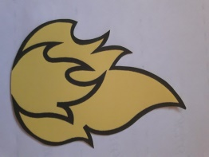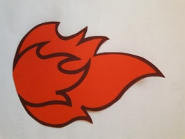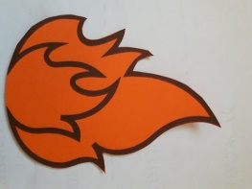

Додаток 2

ТЕПЛО

Додаток 3
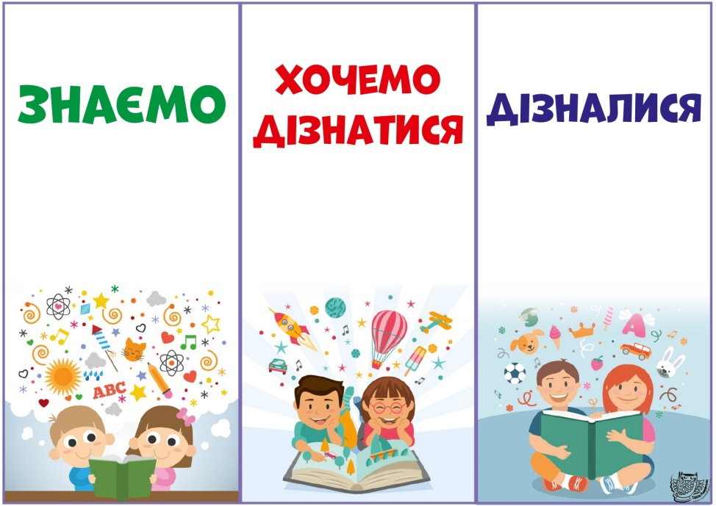

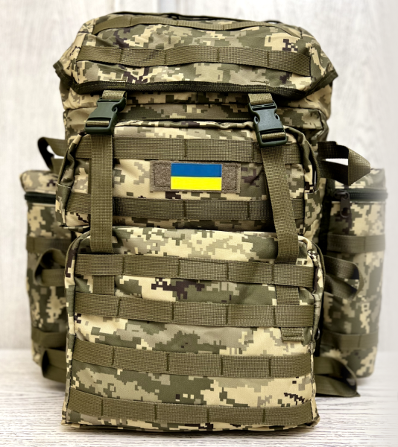
Додаток 4
ВОЛОНТЕР

Додаток 5
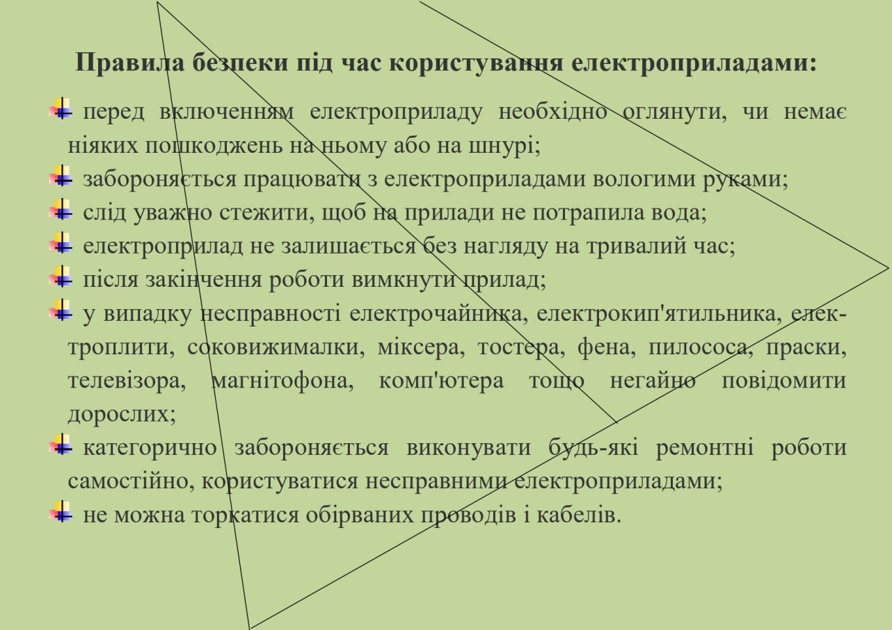

Додаток 6


